Eduardo Gomez 79A.er grupo, sprint 7

Consola

Ejercicio 1
El comando o secuencia de comandos que te proporcionó los registros necesarios:

cat ~/logs/2019/12/apache_2019-12-18.txt

cat ~/logs/2019/12/apache_2019-12-21.txt

* Escribe el comando aquí

Registros:

233.201.188.154 - - [18/12/2019:21:46:01 +0000] "DELETE /events HTTP/1.1" 403 3971

233.201.182.9 - - [21/12/2019:21:56:20 +0000] "PATCH /users HTTP/1.1" 400 4118

*Escribe los registros aquí. Por ejemplo, 184.79.247.161 - - [30/12/2019:21:38:13 +0000] "PUT /alerts HTTP/1.1" 400 3557

Ejercicio 2
Comandos que crean los directorios bug1 y events:

mkdir ~/bug1
mkdir ~/bug1/events
touch ~/bug1/events/400.txt
touch ~/bug1/events/500.txt

*Escribe los comandos aquí.
El comando que usas para seleccionar las solicitudes para un periodo especificado. Estas son las solicitudes que usas para obtener registros en el archivo main.txt:
*Escribe el comando aquí
touch ~/bug1/main.txt
Comando para seleccionar periodo: grep "2019-12-3[01]T21:3[0-9]:[0-9][0-9]" ~/bug1/main.txt

Los comandos que usas para colocar los registros en los archivos 400.txt y 500.txt del main.txt:
*Escribe los comandos aquí
grep " 400 " ~/bug1/main.txt > ~/bug1/events/400.txt
grep " 500 " ~/bug1/main.txt > ~/bug1/events/500.txt

400.txt
*Texto del archivo
4.1 Número de líneas de 400.txt: wc ~/bug1/events/400.txt
Respuesta: 0 0 0 /home/morty/bug1/events/400.txt
4.2 Primeras 3 líneas de 400.txt: head -3 ~/bug1/events/400.txt
Respuesta: Figura 1 al final de la hoja.
4.3 Últimas 3 líneas de 400.txt: tail -3 ~/bug1/events/400.txt
Respuesta: Figura 1 al final de la hoja.

500.txt.
*Texto del archivo
4.4 Número de líneas de 500.txt: wc ~/bug1/events/500.txt
Respuesta: 0 0 0 /home/morty/bug1/events/500.txt
4.5 Primeras 3 líneas de 500.txt: head -3 ~/bug1/events/500.txt
Respuesta: Figura 1 al final de la hoja.
4.6 Últimas 3 líneas de 500.txt: tail -3 ~/bug1/events/500.txt
Respuesta: Figura 1 al final de la hoja.

Base de datos

Ejercicio 1
Número de automóviles:
5500

*Escribe el número aquí

La solicitud que utilizaste para resolver la tarea.
SELECT COUNT(DISTINCT vehicle_id) as number_of_cars
FROM cabs;
*Escribe la solicitud aquí

Ejercicio 2
Lista de las compañías con menos de 100 automóviles.
*Escribe la lista aquí

company_name | cnt
----------------------------------------------+-----
Nova Taxi Affiliation Llc | 97
Patriot Taxi Dba Peace Taxi Associat | 89
Blue Diamond | 85
Checker Taxi Affiliation | 81
Chicago Medallion Management | 80
Chicago Independents | 69
24 Seven Taxi | 67
Checker Taxi | 60
American United | 55
Chicago Medallion Leasing INC | 53
Top Cab Affiliation | 49
KOAM Taxi Association | 48
Chicago Taxicab | 38
Norshore Cab | 34
Gold Coast Taxi | 20
Metro Group | 20
Service Taxi Association | 18
5 Star Taxi | 14
American United Taxi Affiliation | 8
Metro Jet Taxi A | 8
Setare Inc | 7
Leonard Cab Co | 5
4615 - 83503 Tyrone Henderson | 1
5062 - 34841 Sam Mestas | 1
4623 - 27290 Jay Kim | 1
5997 - 65283 AW Services Inc. | 1
2092 - 61288 Sbeih company | 1
1469 - 64126 Omar Jada | 1
2733 - 74600 Benny Jona | 1
2192 - 73487 Zeymane Corp | 1
5006 - 39261 Salifu Bawa | 1
3556 - 36214 RC Andrews Cab | 1
3721 - Santamaria Express, Alvaro Santamaria | 1
2809 - 95474 C & D Cab Co Inc. | 1
2241 - 44667 - Felman Corp, Manuel Alonso | 1
3620 - 52292 David K. Cab Corp. | 1
2823 - 73307 Lee Express Inc | 1
6057 - 24657 Richard Addo | 1
6742 - 83735 Tasha ride inc | 1
1085 - 72312 N and W Cab Co | 1
3591 - 63480 Chuks Cab | 1
0118 - 42111 Godfrey S.Awir | 1
6574 - Babylon Express Inc. | 1
3094 - 24059 G.L.B. Cab Co | 1
5874 - 73628 Sergey Cab Corp. | 1
6743 - 78771 Luhak Corp | 1
5074 - 54002 Ahzmi Inc | 1
3623 - 72222 Arrington Enterprises | 1
4053 - 40193 Adwar H. Nikola | 1
Chicago Star Taxicab | 1
3011 - 66308 JBL Cab Inc. | 1

La solicitud que te ayudó a resolver la tarea.
*Escribe la solicitud aquí
SELECT
company_name,
COUNT(cab_id) AS cnt
FROM
cabs
GROUP BY
company_name
HAVING
COUNT(cab_id) < 100
ORDER BY
cnt DESC;

Ejercicio 3
La tabla con los datos para el periodo especificado.
*Inserta la tabla aquí, por ejemplo, en formato de imagen. Lo importante aquí es que todo sea claramente visible
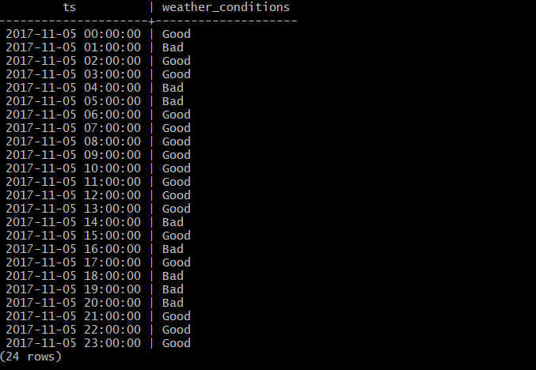

La solicitud que utilizaste para resolver la tarea.
*Escribe la solicitud aquí
SELECT
ts,
CASE
WHEN description LIKE '%rain%' OR description LIKE '%storm%' THEN 'Bad'
ELSE 'Good'
END AS weather_conditions
FROM
weather_records
WHERE
ts >= '2017-11-05 00:00:00'
AND ts < '2017-11-06 00:00:00';

Ejercicio 4
La tabla con datos para un período específico.*Inserta la tabla aquí, por ejemplo, en formato de imagen. Lo importante aquí es que todo sea claramente visible
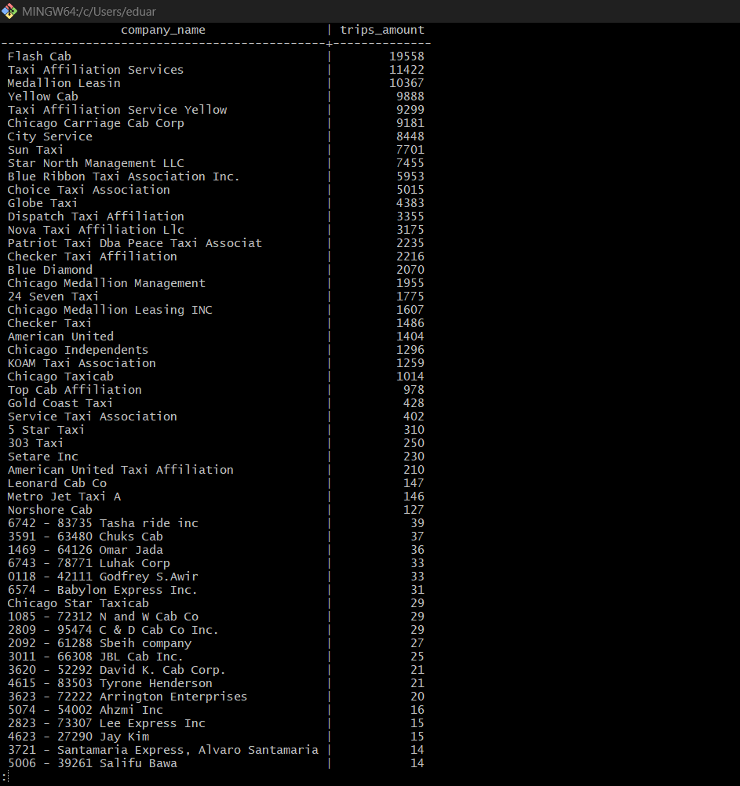
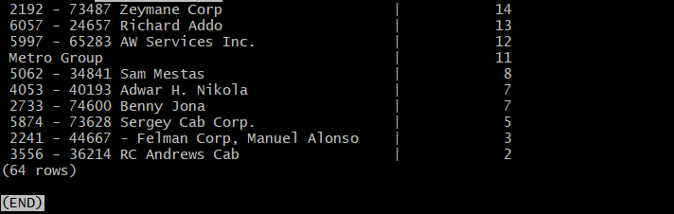

La solicitud que utilizaste para resolver la tarea.
*Escribe la solicitud aquí

SELECT
cabs.company_name AS company_name,
COUNT(trips.trip_id) AS trips_amount
FROM
cabs
INNER JOIN
trips ON cabs.cab_id = trips.cab_id
WHERE
CAST(trips.start_ts AS date) BETWEEN '2017-11-15' AND '2017-11-16'
GROUP BY
cabs.company_name
ORDER BY
trips_amount DESC;

